#1
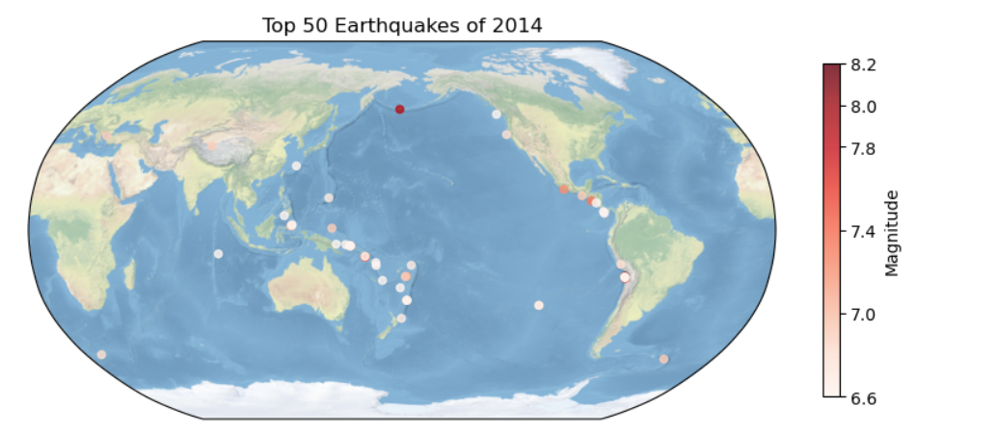
重画后的图像
#2
下载文件网址为GES DISC Search: Showing 1 - 4 of 4 datasets associated with MERRA-2 T2M选取了11月份数据
